Laboratuar Çalışması:

1) Verilen CMOS tersleyici dinamik modelin ağ listesini oluşturduk.

2) 3. soruda elde ettiğimiz grafikleri incelediğimizde giriş olarak verilen Vin voltajının 5 tane tersleyici devresine girdikten sonra voltaj kaybının en aza indiğini ve tp değerinin azaldığını görmekteyiz.Sonuç olarak kurulan bu devre rejeneratif özelliğe sahiptir.

3)
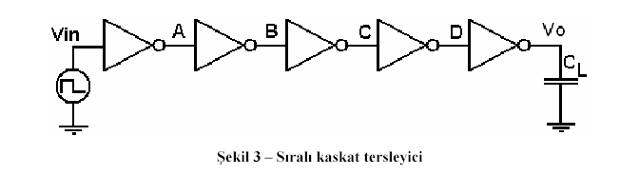
3.1. Yazdığımız ağ listesini kullanarak sıralı kaskat tersleyici için Vin – A,B,C,Vo (VTC) grafiklerini elde ettik:

Vin-A Grafiği:
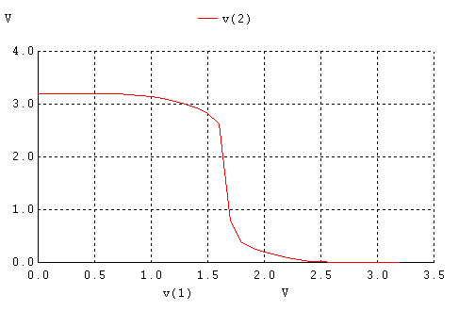

Vin-B Grafiği:
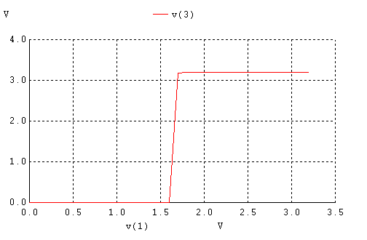

Vin-C Grafiği:

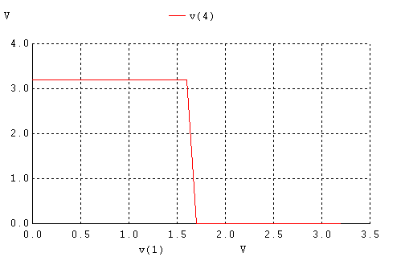

Vin-Vo Grafiği:

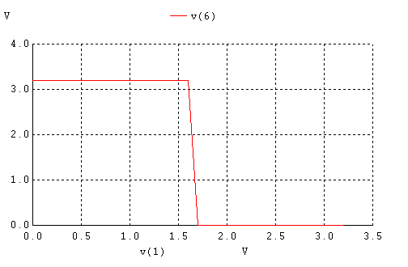
Devre rejeneratif özellik göstermektedir.Sıralı kaskat devrenin her bir tersleyicisinden çıkan sinyal farklıdır.Şöyleki; Vin den verilen sinyal A da ortaya çıkmaktadır ve daha sonra bu sinyal yine tersleyiciye girip B den çıkmaktadır.A dan ve B den çıkan sinyallere bakıldığında sinyalin her bir tersleyici çıkışında sinyal iyileşmiştir.Yani VTC grafiklerinde geçiş bölgeleri her adımda daha da küçülmüştür.

3.2.a.

Vin-A Grafiği:
tp=0.5ns

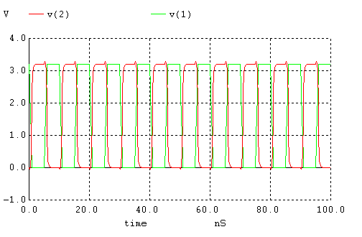
Vin-B Grafiği:
tp=1ns
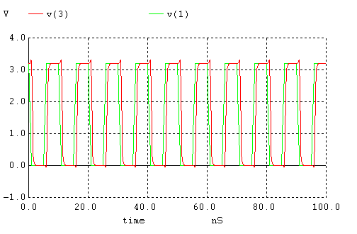

Vin-C Grafiği:
tp=1.5ns
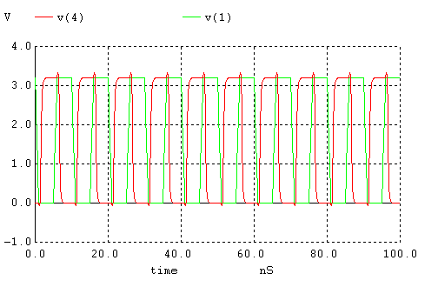
Vin-D Grafiği:
tp=2ns
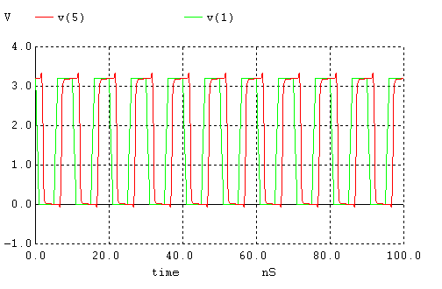

Vin-Vo Grafiği:
tp=2.5 ns

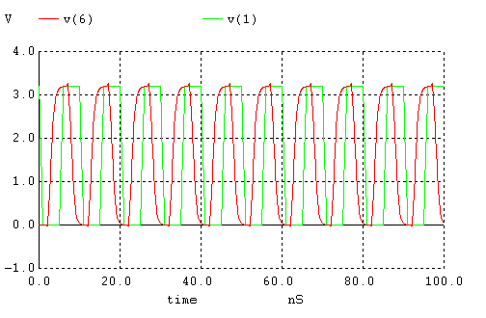
3.2.b. A,B,C,D ve Vo grafikleri incelendiğinde girşiten verilen bir sinüs sinyali kendini koruyarak çıkışa verilmektedir.

Vin-A Grafiği:
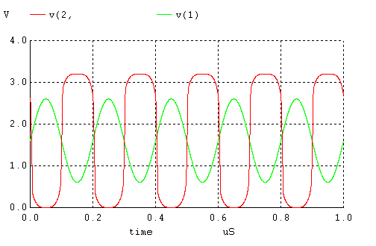

Vin-B Grafiği:

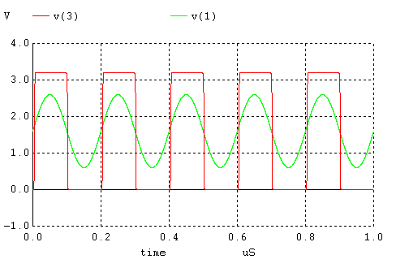
Vin-C Grafiği:

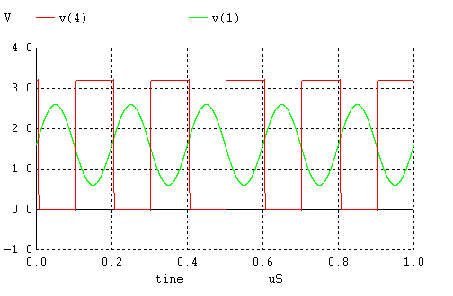

Vin-D Grafiği:

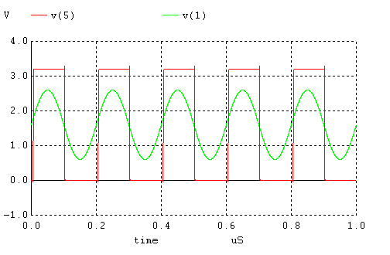
Vin-Vo Grafiği:
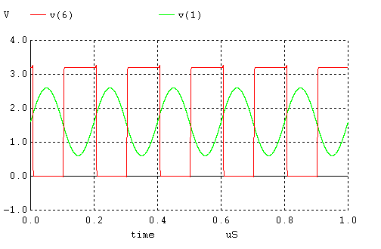

3.3.a.
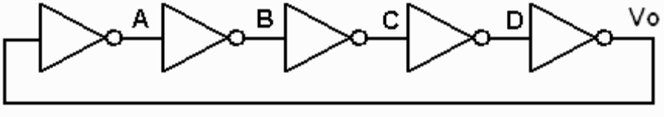
Şekil 4 – Halka osilatörü

Vin sinyali verilmemesine rağmen Vo sinyali oluşmuştur.Bunun nedeni ilk durumda ilk tersleyicinin girişinde 0V vardır.Bundan dolayı PMOS on durumuna geçer ve ilk tersleyici çıkışındaki yük kapasitansı dolar.Bu oluşan voltaj diğer tersleyicilerden de geçer Vo oluşur.
Sinyalin frekansı=3 KHz dir.A(t),B(t),C(t) tersleyicilerden geçtikçe sinyal düzelmektedir.

A(t) Grafiği:
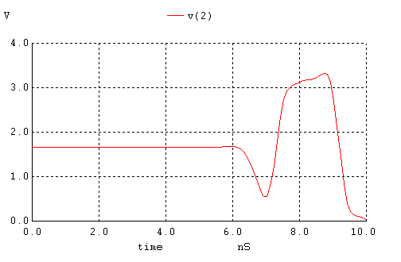

B(t) Grafiği:
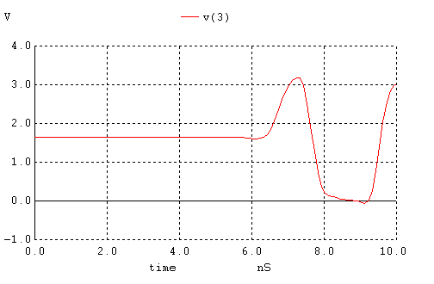
C(t) Grafiği:
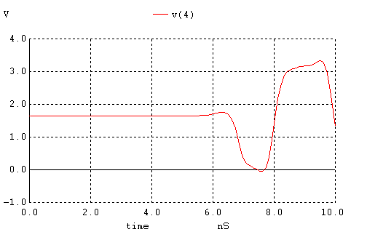

3.3.b. Her tersleyicinin çıkışına 100fF lık yük bağladık.

3.3.a. şıkkında yazıldığı gibi Vo(t) sinyali oluşmuştur.
Vo sinyalinin frekansı 13 KHz dır.
A(t),B(t),C(t) sinyalleri birbirlerinin invert edilmiş halleridir.Sinyal A’dan B’ye,B’den C’ye geçerken az da olsa gecikme meydana gelmiştir.Sinyal her bir tersleyici çıkışında daha da düzelmektedir.

Vo Grafiği:
